放課後の子どもたちの過ごし方について

１　放課後の子どもたちの居場所について

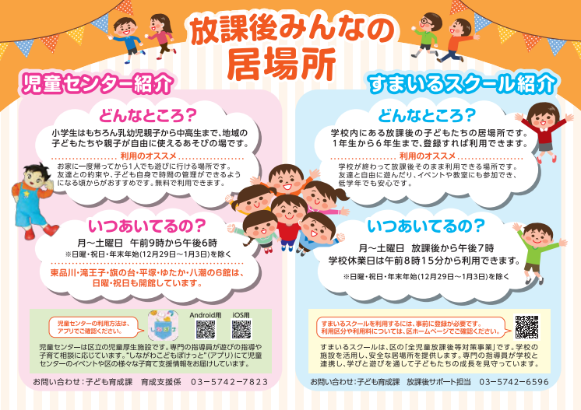

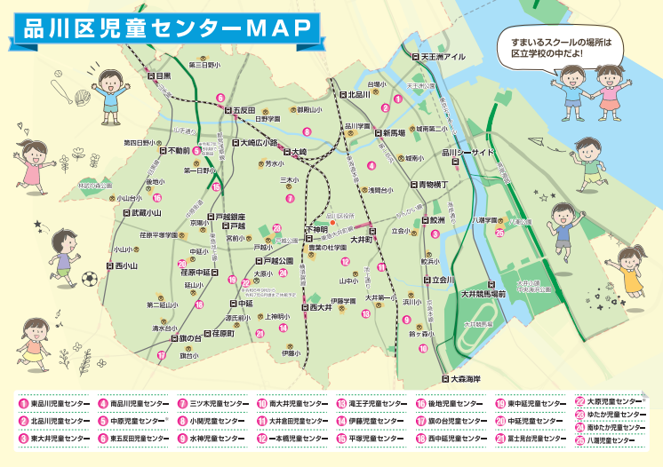

|  |  |  |  |  |  |  |
| --- | --- | --- | --- | --- | --- | --- |
|  | 北浜こども冒険ひろば | | しながわこども冒険ひろば | | 荏原地区外遊び推進事業 | |
| 実施日数 | 利用者数 | 実施日数 | 利用者数 | 実施日数 | 利用者数 |
| 令和２年度 | 227日 | 7,232人 | 175日 | 21,837人 | 24日 | 1,646人 |
| 令和３年度 | 285日 | 8,493人 | 250日 | 26,280人 | 24日 | 1,316人 |
| 令和４年度 | 294日 | 6,907人 | 262日 | 24,205人 | 24日 | 1,464人 |

２　すまいるスクール

文教委員会資料

令和５年１１月７日

子ども未来部子ども育成課

　区立学校の中で活動するすまいるスクールは、フリータイム、学習タイム、教室・イベントなど、子どもたちが学校施設を使用して様々な遊びや学びができるようにしている。全児童放課後等対策として特別な支援や医療的ケアを必要とする児童も受け入れ、インクルーシブで事業を実施している。

≪登録・利用実績≫

≪活動例≫

ドッジボール、一輪車、

タグラグビー、ダンス、

囲碁教室、将棋、書道教室

工作、折り紙、手芸、

読みきかせ、お絵かき、

夏まつり、水あそび、

お正月あそび　など



３　児童センター等

　各児童センターは、卓球台、一輪車、スラックライン、各種遊具、楽器などが揃えてあり、子どもたちが自由に利用できるようにしている。

≪利用者実績≫　　　　　　　　　　　　　　　　　　　≪通常事業例（実施館名）≫

|  |  |  |  |  |  |
| --- | --- | --- | --- | --- | --- |
|  | 入館者数 | 一日平均  入館者数 | 児童内訳 | | |
| 小学生 | 中学生 | 高校生 |
| 令和２年度 | 244,866 | 968 | 60,501 | 9,371 | 2,607 |
| 令和３年度 | 425,404 | 1,366 | 147,584 | 16,831 | 3,419 |
| 令和４年度 | 540,484 | 1,744 | 193,608 | 32,893 | 6,618 |

　　　　　　　　　　　　　　　　　　　　　　　　　　・ティーンズミュージカル（冨士見台）

　　　　　　　　　　　　　　　　　　　　　　　　　　・動画作成（平塚）

　　　　　　　　　　　　　　　　　　　　　　　　　　・バンド活動（八潮等）

　　　　　　　　　　　　　　　　　　　　　　　　　　・スラックライン（南品川等）

　　　　　　　　　　　　　　　　　　　　　　　　　　・ものづくり（東大井等）

【こども冒険ひろば】

専任のプレイワーカーを配置し、泥んこ遊びや工作といった自由な遊びができるほか、各種イベントの実施等により、子どもたちの遊びを応援している。

（参考）　すまいるスクールおよび児童センター以外での過ごし方について

※最大３つまで選択（4,045回答）

R3年度　児童センターのあり方に関するアンケートデータより算出

アンケート回答者：区内小・中・高生等　2,044人